向日葵今日动态
2024/12/13 星期五
幼儿在园情况
一、集体活动：体育活动《滚皮球》
活动目标：
1.提高幼儿手脚协调能力和专注力。
2.锻炼幼儿手部前推发力和力度控制能力。
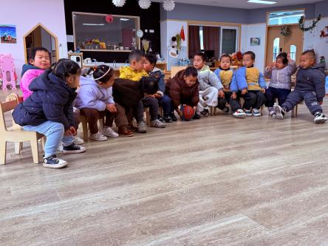 | 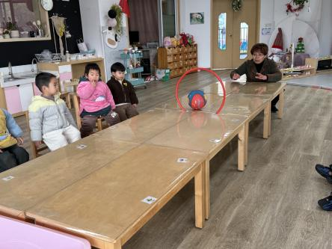 | 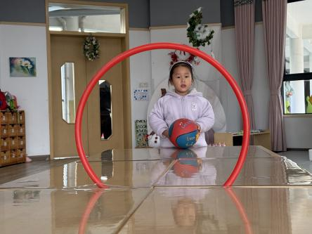
今天一项简单又好玩的活动——滚皮球，给宝贝们带来了别样的收获哦！
滚皮球可不只是让宝贝们玩一玩这么简单呀，它对于孩子们的成长有着重要意义呢。当宝贝们用自己的小手推动皮球时，他们手部的精细动作得到了锻炼，手指更加灵活，肌肉力量也在一点点增强，这可是为今后拿笔、穿衣等生活技能打下良好基础哦。
同时呀，和小伙伴们一起滚皮球，还培养了宝贝们的社交能力呢。他们学会了轮流、等待，懂得分享这个好玩的“小伙伴”——皮球，在互动交流中，性格也变得更加开朗活泼啦。
看着宝贝们开心地追逐着滚动的皮球，那一张张充满好奇与喜悦的小脸蛋，就仿佛看到了他们在成长道路上一步步扎实迈进呢！

三、户外活动
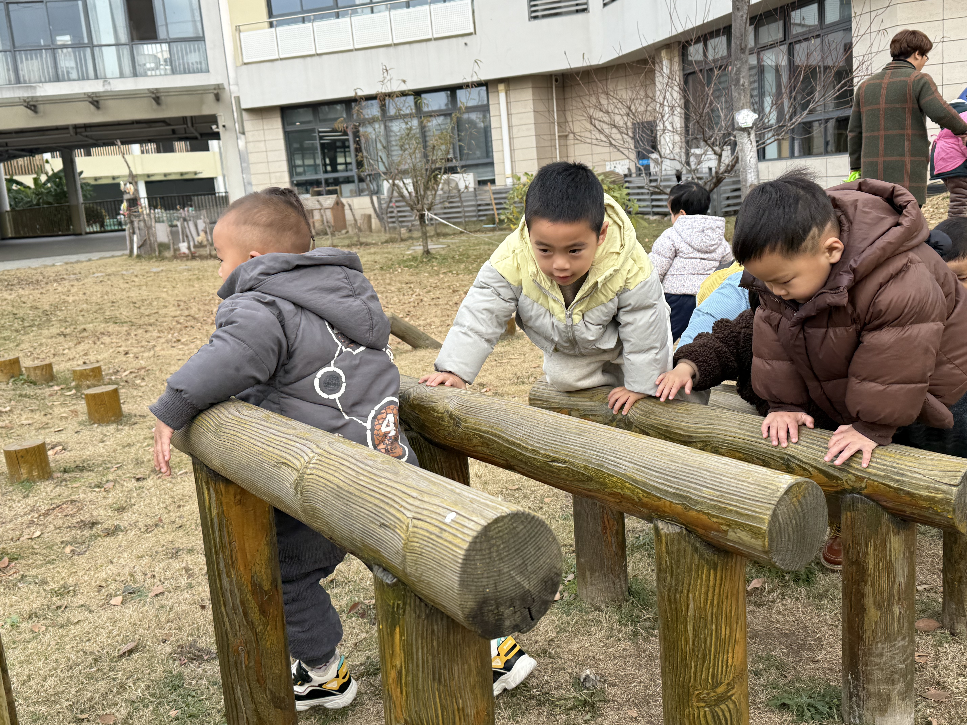 | 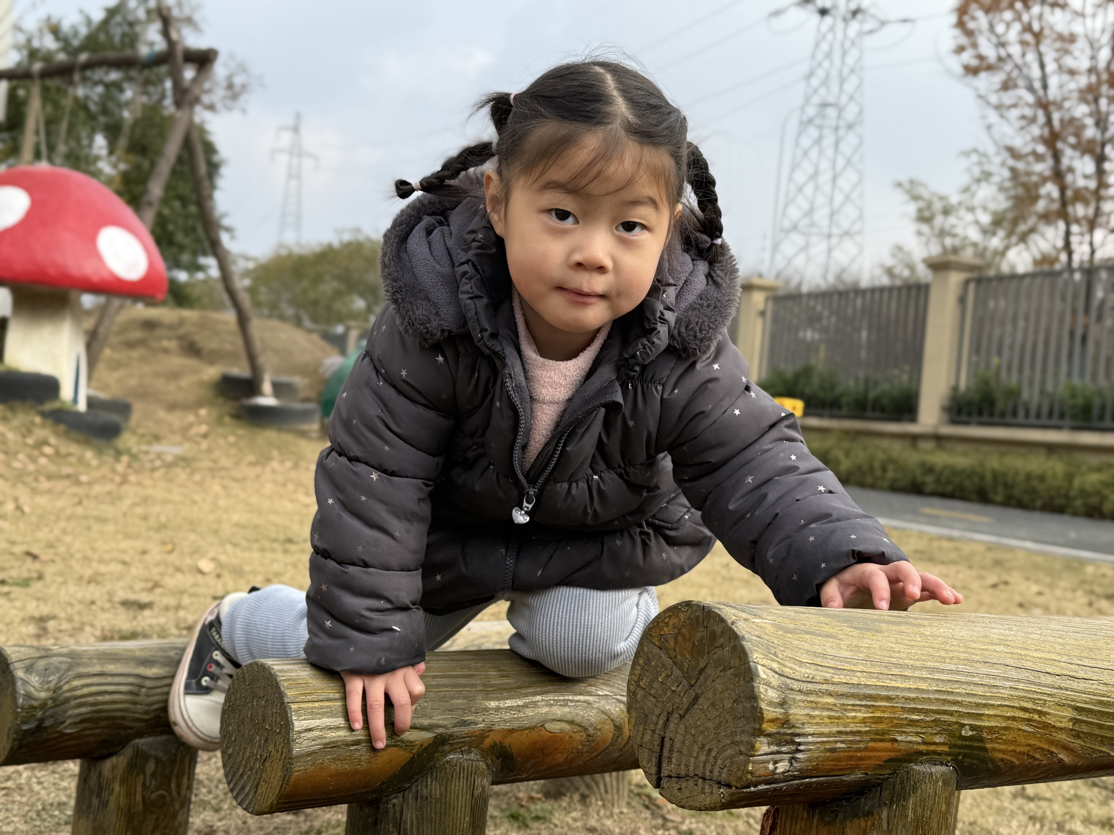 | 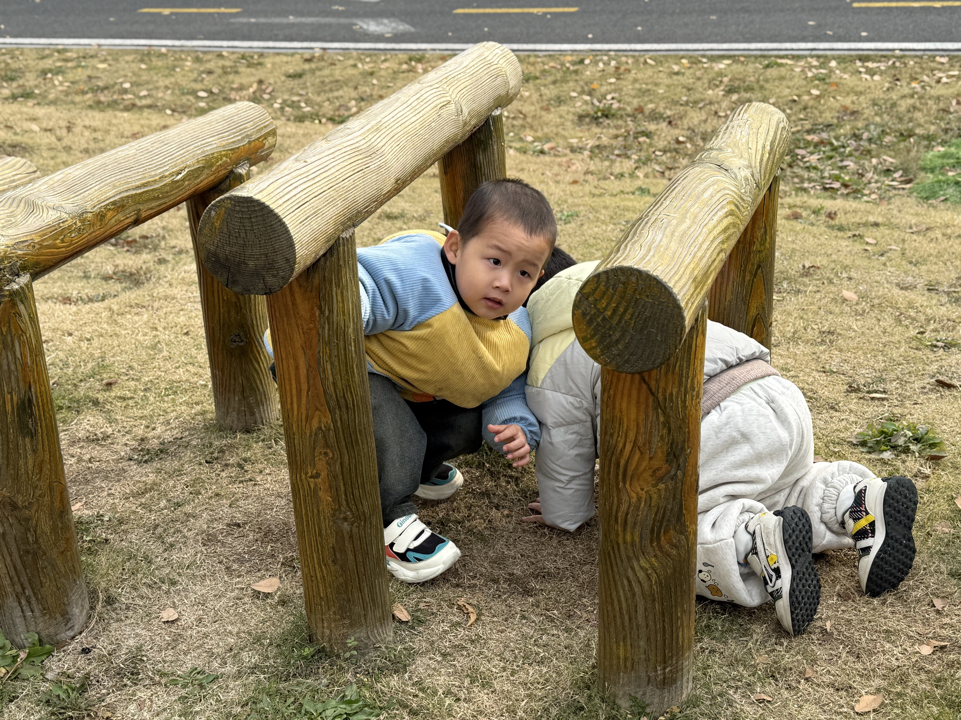
户外的草坪就像是一个天然的游乐场，小木桩们安静地待在那儿，等待着宝贝们的到来。宝贝们一看到它们，眼睛里就闪烁着好奇与兴奋的光芒呢。
游戏开始啦，宝贝们先是好奇地围着小木桩转了转，然后便跃跃欲试地踩了上去。哎呀，有个宝贝不小心晃了一下，差点摔下来，可把旁边的小伙伴急坏了，大家纷纷伸出小手去扶，嘴里还喊着：“别怕别怕，我们来帮你呀！”那画面真是太温馨啦。
通过这个小木桩游戏，宝贝们不仅锻炼了身体，更收获了珍贵的友谊和满满的快乐呢。家长们在家也可以找一些类似的小游戏和宝贝们一起玩哦，让宝贝们在玩耍中不断成长呀！
四、今日餐点
早上：鲜牛奶、红豆切片面包
中午：燕麦饭、胗肝炒甜椒、西蓝花炒胡萝卜、时蔬汤
下午：蒸玉米、奶酪棒、苹果、龙眼
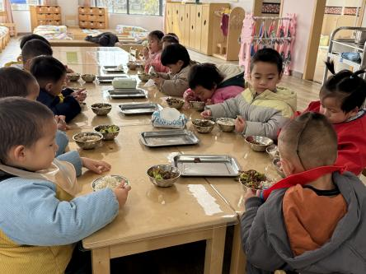 | 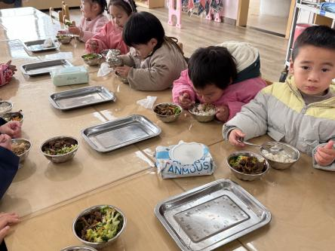 | 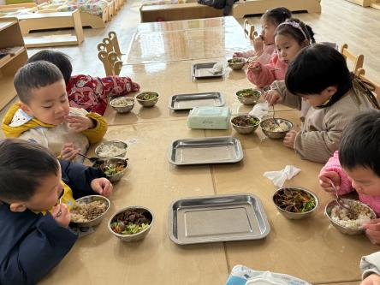

温馨提醒：明天又要大降温了，托班宝宝们早晚尽可能的不要长时间外出，如需外出请家长帮助做好孩子们的防护措施，以防生病。

